

BPSTool使用手册

V1.0

免责声明

本⽂中的信息，如有更新，恕不另⾏通知。⽂档“按现状”提供，不负任何担保责任，包括对适销性、适⽤于特定⽤途或⾮侵权性的任何担保。

# 历史修订

|  |  |  |
| --- | --- | --- |
| 时间 | 说明 | 版本 |
| 2020.06.21 | 初始版本 | V1.0 |

# 目录

历史修订 3

目录 4

概述 5

功能描述 5

连接 5

配置读写 6

Debug 6

其他 7

# 概述

BPSTool是一款用于调试BPS协议的Windows平台下工具，适用于Windows7/8/10，当前支持设备BC1110等。

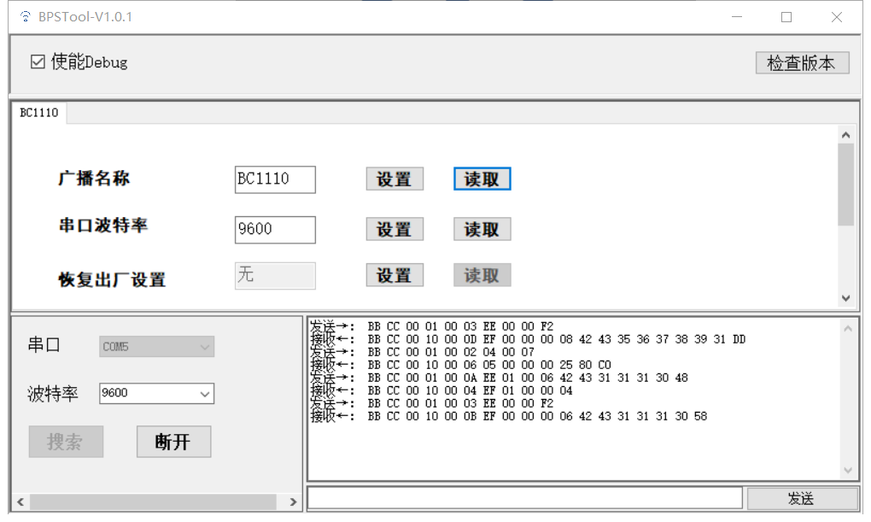

# 功能描述

## 连接

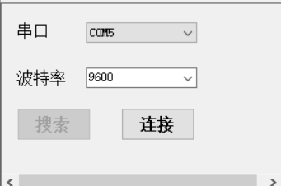

将BPS设备通过USB转TTL模块连接至电脑，如上图所示配置好串口和波特率即可开始连接，连接成功后，“连接”按钮显示为“断开”。

## 配置读写

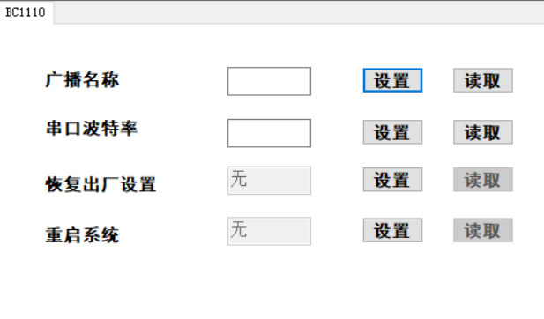

连接成功后，点击“读取”可以获得设备相关配置值，点击“设置”则可以写入设备相关配置值。

注：红色框中的配置写入后均后导致系统重启，此时则需要重新连接。

## Debug

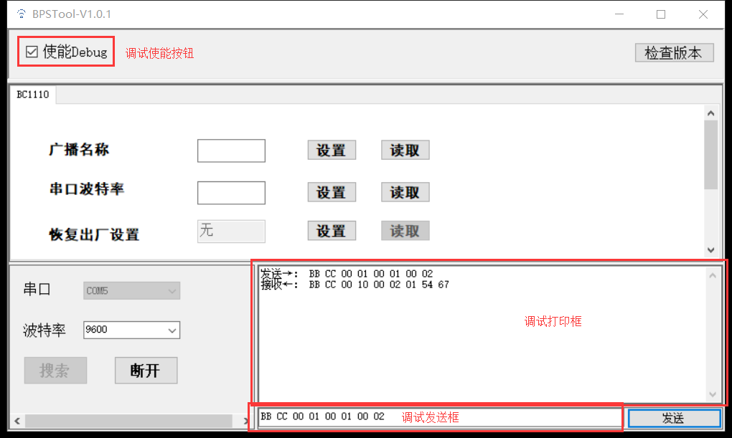

如图所示，当调试使能按钮“使能Debug”勾选上时，调试打印框会发送和接收的数据，以16进制方式显示。调试发送框可以使用16进制方式按字节发送数据。

# 其他

蜂信物联网：

<https://www.beecom.online/>

BPSTOOL下载链接：

<https://www.beecom.online/support/bpstool%e5%b7%a5%e5%85%b7/>